1. Варианты анимации можно посмотреть по адресу <https://michalsnik.github.io/aos/>

Скрипты для включения анимации подключены на всех страницах. Чтобы применит анимацию на нужном блоке нужно взять код с примера, который понравился, например такой:

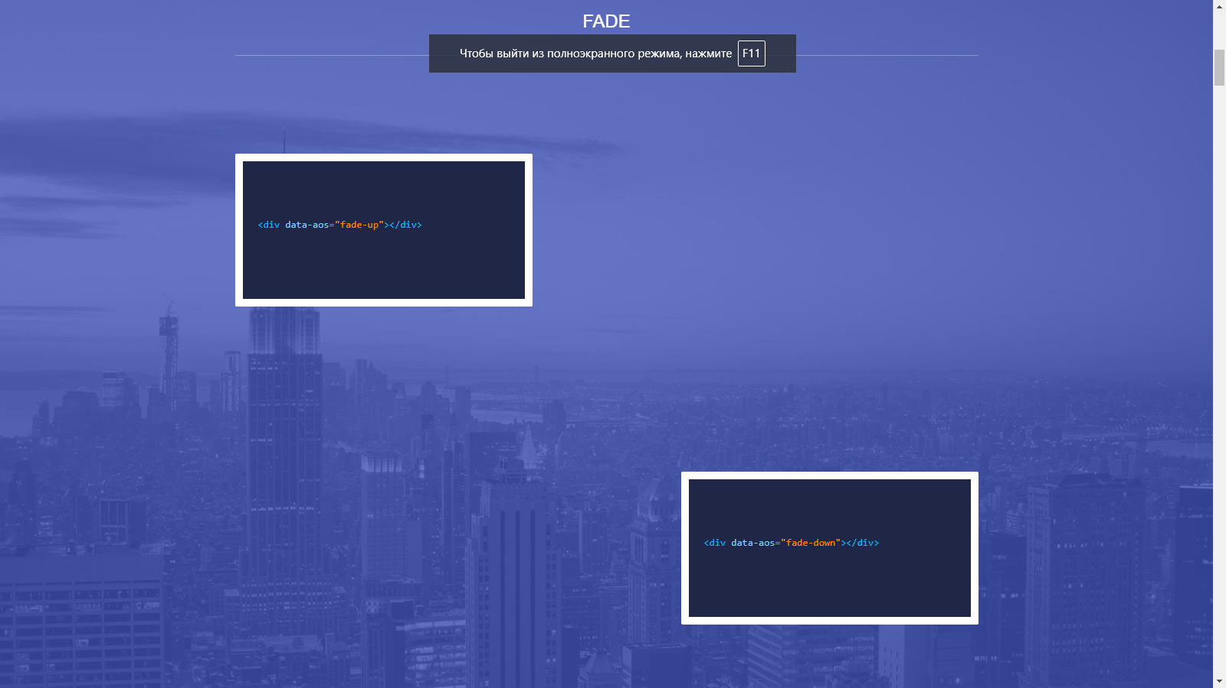

и вставляем (data-aos=’fade-up’) в конец тэга, который нам нужно анимировать, например вот так:

                <div class="benefits__inner__wrapper__item" data-aos="fade-up" data-aos-delay="300">

data-aos-delay – указывает время задержки.

1. Страница modal.html содержит в себе три варианта модальных окон. Выбираете нужную секцию и вставляете куда нужно. В файле modal.js прописано закрытие модального окна.
2. singlepost.html адресация в css к тэгам идет от верхнего уровня..поэтому в single.php необходимо перенести верхний уровень – обертку…

PS: стандартные стили элементов сбрасывались локально.